**УВАГА ВСІМ!**

***Усіх небайдужих !***

***Усіх допитливих !***

***Усіх, хто любить***

***мандрувати, пізнавати та ризикувати***

**запрошуємо разом з нами взяти участь у**

**Географічному тижні**

**Під девізом: «Не знав – прочитав,**

**не вмів – навчивсь.**

**Але в географії я успіхів добивсь!»**



***План тижня географії (17.12.—21.12.2018)***

|  |  |  |
| --- | --- | --- |
| **Дні тижня** | ***Назва заходу*** | ***Учасники*** |
| **Понеділок** | 1. **Ознайомлення з планом проведення тижня географії.** 2. **Творчий конкурс «Планета майбутнього»** | **Учні 5 класу** |
| **Вівторок** | 1. **Географічний ринг: «Гра щасливий випадок»** | **Учні 8 класу** |
| **Середа** | 1. **Географічний експрес** 2. **Фотогалерея «15 найбрудніших водойм на планеті»** | **Учні 10класу**  **Учні 9 класу** |
| **Четвер** | 1. **Географічний аукціон** | **Учні 7 класу** |
| **П'ятниця** | 1. **Географічні ігри та загадки** | **Учні 6 класу** |

**Звіт про проведення тижня географії в Устянській загальноосвітній школі І-ІІІ ступенів**

**з 17 грудня по 21 грудня 2018 року**

**Вчитель географії Бурченя Марія Богданівна**

Мета: Розвивати стійкий інтерес учнів до географії, як науки і шкільного предмету. Виховувати патріотизм, любов до рідного краю. Розвивати краєзнавчий інтерес. Сприяти формуванню всебічно розвиненої особистості. Виховувати любов та бережливе ставлення до природи.

Як підвищити інтерес учнів до вивчення шкільного курсу географії? Одним із шляхів розв'язання цієї проблеми вважаю позакласну роботу як невід'ємну складову навчально-виховного процесу. Якщо знання, отримані на уроці, зацікавили учнів, то це спонукає їх вивчати предмет і після уроків. До того ж добре організована, цікава, різноманітна позакласна робота з предмету – це один із найефективніших засобів пробудження й підтримки в учнів інтересу до географії. Велику допомогу в досягненні цієї мети надає тиждень географії. Під час його проведення діти збагачують знання, розширюють свій кругозір, проявляють ініціативу й самостійність, розвивають індивідуальні здібності, вчаться відстоювати свою точку зору.

До уваги учнів були представлені вікторини, цікаві повідомлення, конкурси малюнків.

Використання індивідуальних та групових видів робіт, активних та інтерактивних методів стимулювання учнів до участі у заходах, сприяло встановленню тісного співробітництва між вчителем та учнями.

Форми та методи роботи відповідали рівню розвитку дітей, проводилися в рамках діяльнісного, компетентнісного та особистісно-орієнтованого підходів.

У понеділок, 17 грудня, відбулося відкриття Тижня географії. В учнів 5 класу пройшов конкурс малюнків на тему «Планета майбутнього», де учні проявили свої знання і фантазію.

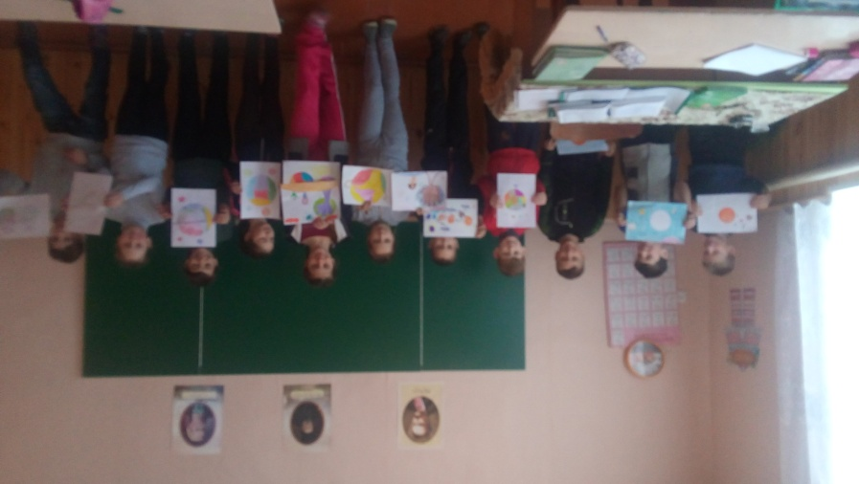 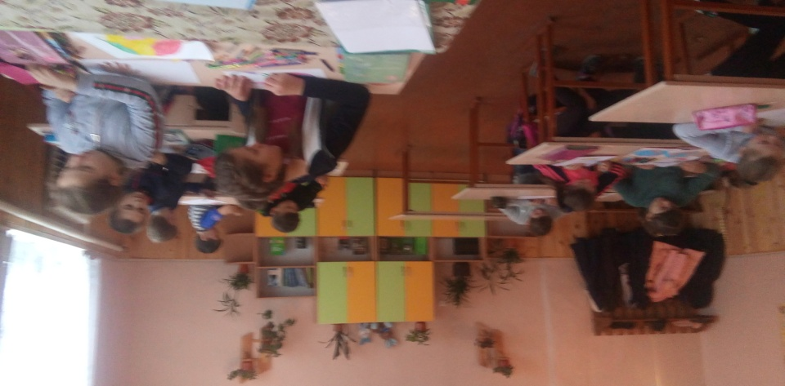

У вівторок, 18 грудня, відбувся географічний ринг «Гра щасливий випадок» між учнями 8 класу. Учитель Бурченя М. Б. запропонувала командам цікаві конкурси на знання номенклатури, природи, населення.

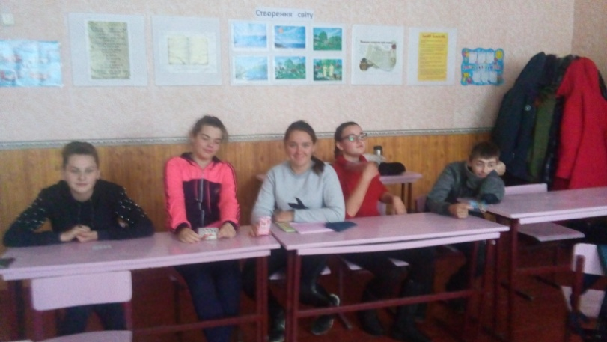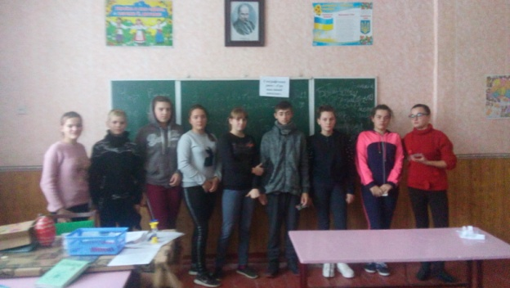

У середу, 19 грудня, відбувся «Географічний експрес» між двома командами «Альпіністів» та «Колумбів» з учнів 10 класу. Експрес показав між предметні зв'язки географії та природознавства. Команди прийняли участь у конкурсах «Національний», «Спортивний», «Біологічний», «Улюблена тема», де показали знання про країни, їх символіку, устрій, господарство, традиції. Перемогу отримала команда «Альпіністів».

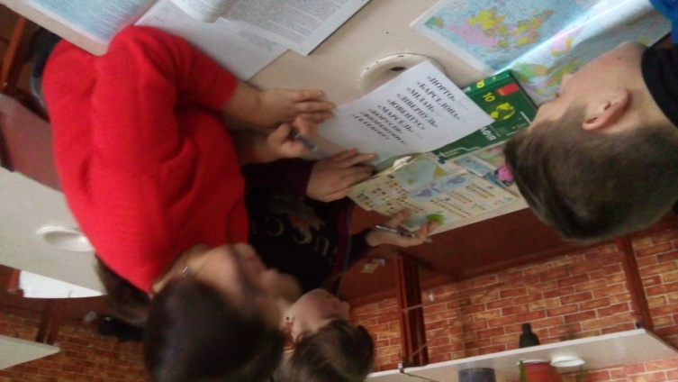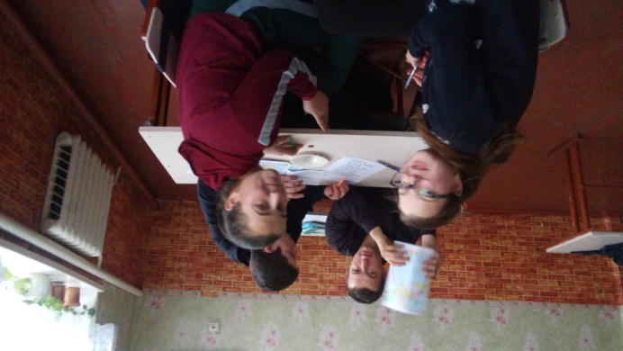

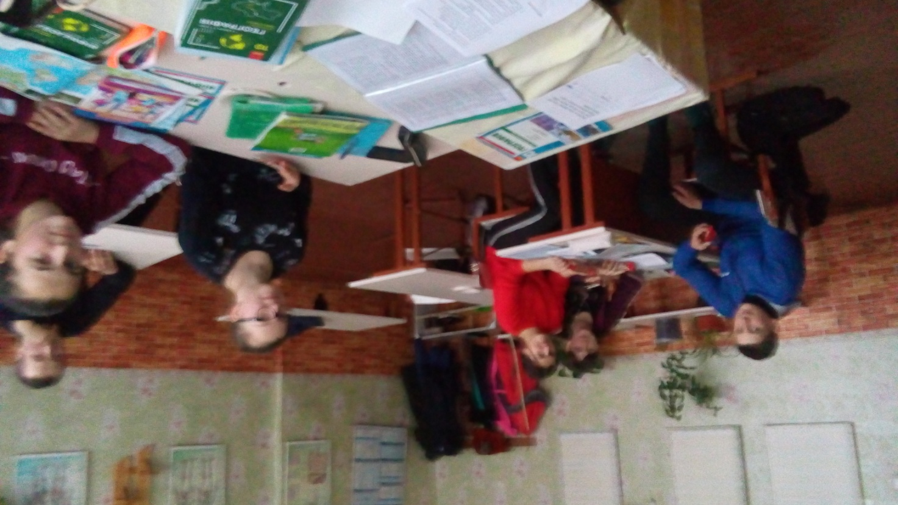

Цього ж дня була проведена фотогалерея з учнями 9 класу «15 найбрудніших водойм на планеті». Учні побачили, як водойми планети «благають» про допомогу, як антропогенна дія людини забруднює водойми.

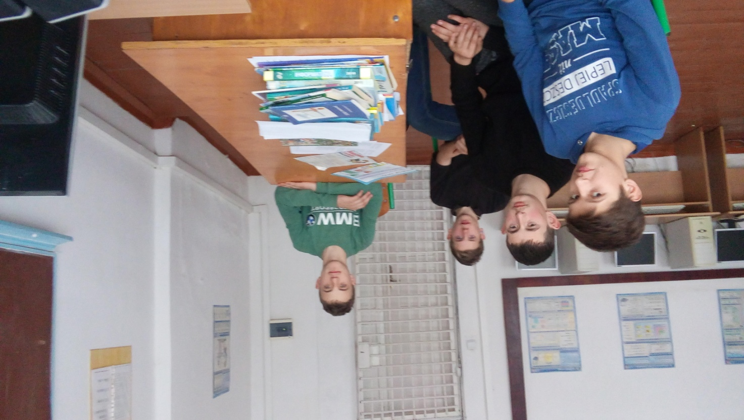

У четвер, 20 грудня, в 7 класі був проведений «Географічний аукціон» на знання материків світу.

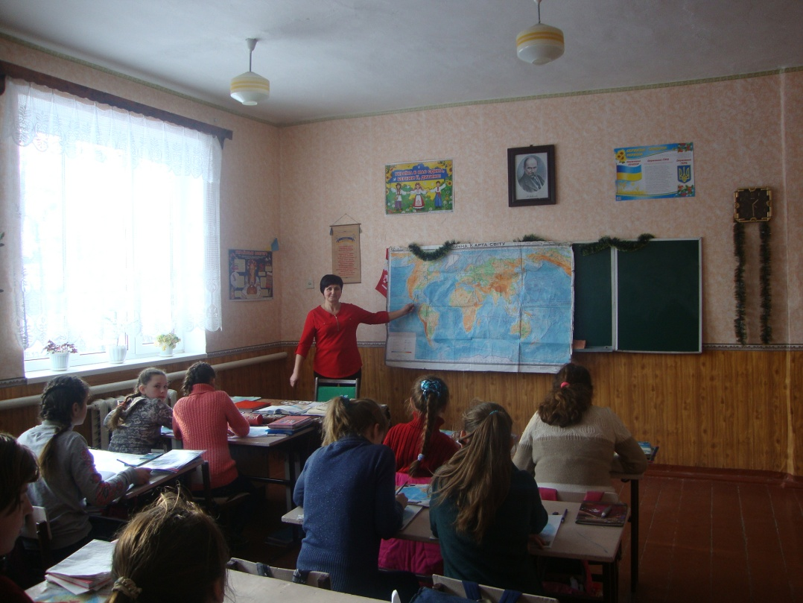

І закінчився географічний тиждень відгадуванням загадок та проведення ігор у 6 класі.

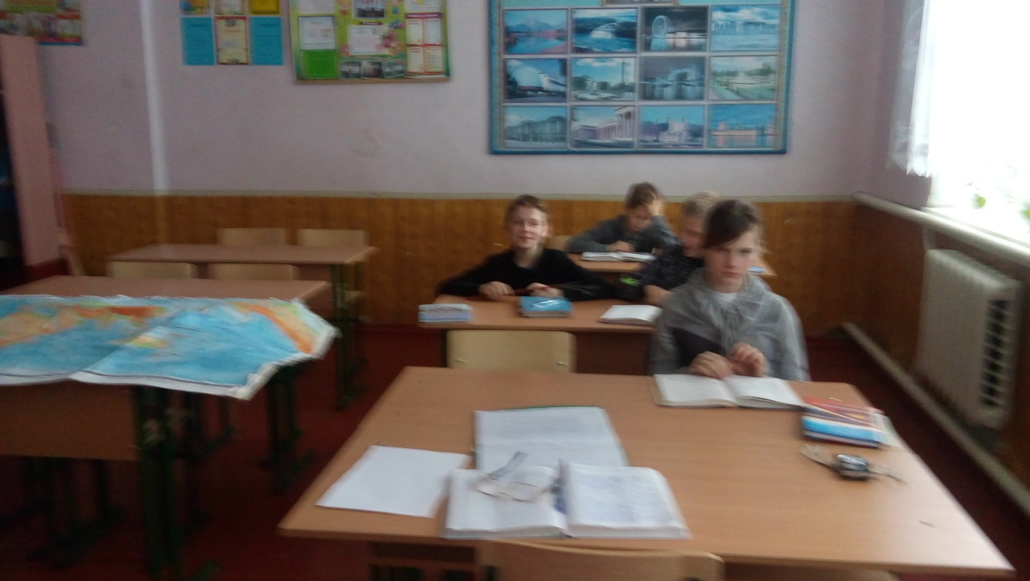

Основним завданням проведення географічного тижня ґрунтувалось не на тому, щоби учні засвоювали давно відомі істини, а на створенні такої атмосфери, за якої кожен учень під керівництвом педагога прагне навчитися інтерпретувати географічний матеріал, самостійно здобувати додаткові географічні знання, робити з матеріалу висновки морального характеру, які би безпосередньо стосувалися його життя. Навчити любити географію, любити і берегти свій рідний край, природу – ось головні завдання предметного тижня географії!